Клюква - в переводе с английского (сranberries)

Клюква - многолетний стелющийся кустарничек. Стебель растения достигает длины 60 см, нитевидный, с кожистыми узколанцетными листьями. Края листьев загнуты книзу. Цветки четырехлепестные (отсюда одно из названий вида), розовые, цветут в мае. Плод - темно-красная сочная ягода, созревает в сентябре-
октябре.

После первых заморозков клюква готова к сбору. Распространена широко, в холодном и умеренном поясах Евразии и Северной Америки.
Клюква освежает, тонизирует, повышает умственную и физическую работоспособность, улучшает пищеварение и снижает жар.

Антицинготные свойства клюквы были хорошо известны нашим предкам. Она резко улучшает состояние при гипо - и авитаминозах. Полезна ягода как мочегонное и бактерицидное средство; ее используют для профилактики и лечения болезней почек, мочевыводящих путей и мочевого пузыря. Ее назначают больным после некоторых тяжелых операций. Лечит клюква и гастриты с пониженной кислотностью, а также начальные стадии панкреатита. Сок ягоды с медом полезен при ангинах, кашле и ревматизме, помогает он и при повышенном артериальном давлении.

Противопоказано употребление клюквы больным с язвой желудка и острыми воспалительными процессами пищеварительного тракта.

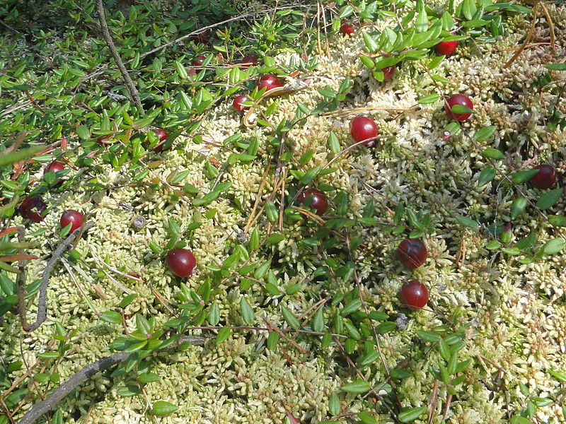
Веселов Максим 8»Б» класс

